Lanzarote

Visitar:

Yaiza, Uga, Teguise,

Haría, Valle de la Geria ( vinyes i bodegues) visitar una bodega ( Rubicón) Las Nieves

Monumento al campesino i museu del campesino

Arrecife, casc antic, església i el charco, castillo de San Gabriel i puente de las cadenas.

Playa Blanca, Playa Teguise, turístiques però encara es salven.

Parc natural de Timanfaya, camells

Mirador de las Salinas ( menjar en el restaurant tot mirant les salines.)

El Golfo, los Hervideros, Punta Papagayo, Femés, playa Famara

Museo agrícola El Patio, ermita de los Dolores, los Jameos del agua, fundación César Manrique.

Mirador del Río, Punta mujeres ( piscines naturals) Arrieta

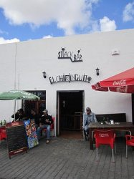
Bar El Chiringuito. Teguise
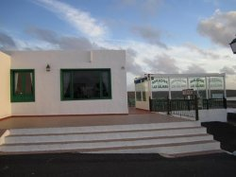
Restaurant Mirador Las Salinas
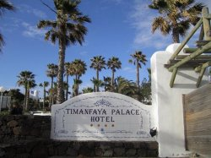
H10 Timanfaya Palace
Fuerteventura

Dunas de Corralejo,
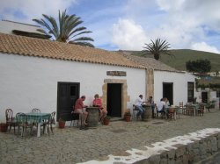
Betancuria,
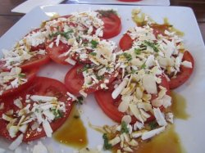
Betancuria. Bodegón Don Carmelo
Oliva, Antigua, Lajares, Corralejo

